字节输出流：OutputStream:字节输出流的根类,这是一个抽象类。我们使用的是OutputStream的具体子类:FileOutputStream。
它实现了父类的写方法，具体有以下几种：

使用public void write(int b);//写一个字节写数据

使用public void write(byte[] bs);//写一个字节数组写数据

使用public void write(byte[] bs,int startIndex,int lenght);//写一个字节数组的一部分写数据
综合举例：
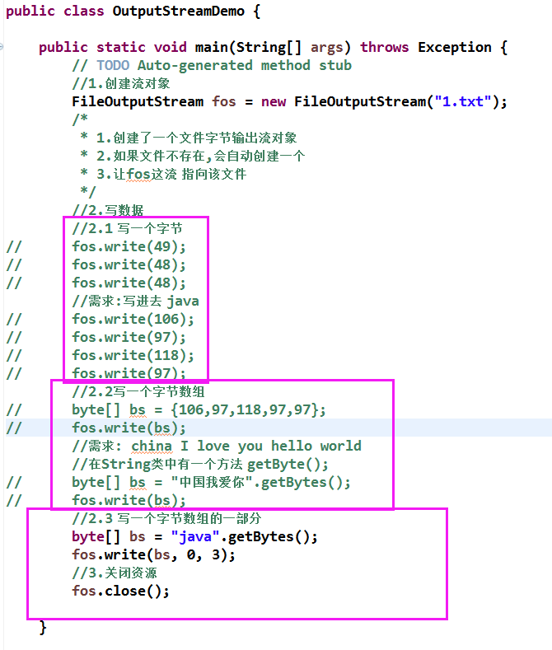

字节输出流的续写问题
- 